Standardillustrierende Aufgaben veranschaulichen beispielhaft Standards für Lehrkräfte, Lernende und Eltern.

Fach | Naturwissenschaften 7- 10
Kompetenzbereich | Mit Fachwissen umgehen
Kompetenz | Verallgemeinern, Abstrahieren und Problemlösen
Niveaustufe(n) | E
Standard | Die Schülerinnen und Schüler können zwischen wesentlichen und unwesentlichen Aspekten, die zur Lösung von Aufgaben und Problemen nötig sind, unterscheiden.
ggf. Themenfeld | TF 8: (Ein)blick in den Haushalt
ggf. Bezug Basiscurriculum (BC) oder übergreifenden Themen (ÜT) | ---
ggf. Standard BC | ---
Aufgabenformat
offen |  | halboffen x | geschlossen
Erprobung im Unterricht:
Datum |  | Jahrgangsstufe: | Schulart:
Verschlagwortung | Eisspray, Stoffgemisch, Vereisen

Aufgabe und Material:

Betäubung durch Vereisen
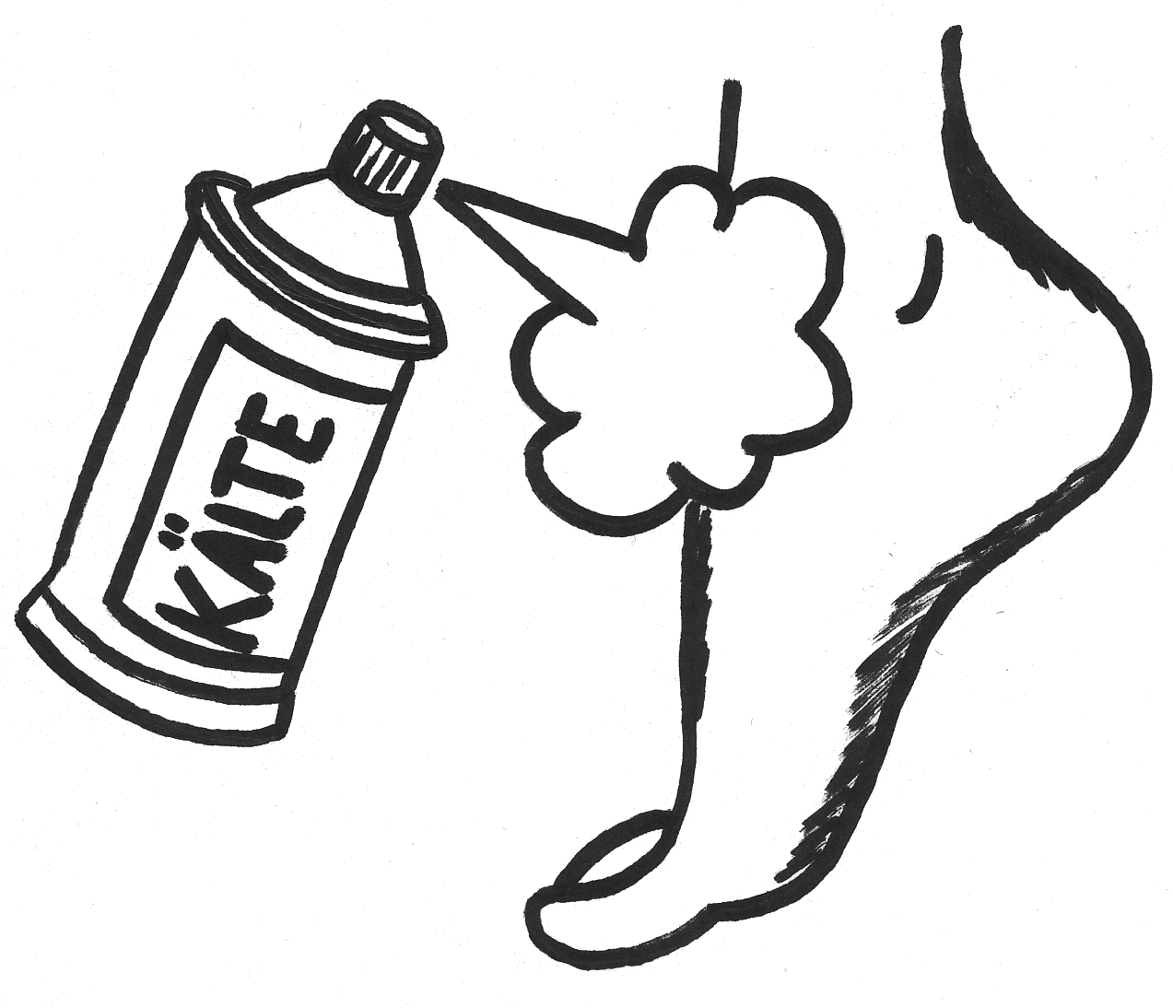
Beim Arzt lassen sich kleinere Operationen mit Betäubung durch Vereisen durchführen. Dabei wird eine Flüssigkeit auf die Haut gesprüht.
Das Eisspray enthält ein flüssiges Stoffgemisch, das normalerweise bei Raumtemperatur gasförmig ist.
Zur Herstellung wird das Stoffgemisch unter hohem Druck verflüssigt.
Wird der Druck plötzlich verringert, dann verdampft die Flüssigkeit. Um gasförmig zu werden, benötigt die Flüssigkeit Wärme. Diese Wärme wird aus der Umgebung entzogen.
Grafik: M- Lötsch, LISUM
Aufgabe:
Erkläre, wodurch der Kühleffekt des Eissprays entsteht.

LISUM
Erwartungshorizont:

Erkläre, wodurch der Kühleffekt des Eissprays entsteht.
Die Flüssigkeit verdunstet kurz nach dem Auftragen auf der Haut. Dabei entzieht sie der Haut Wärme, die Haut kühlt stark ab. Dieser Effekt wird als Vereisen oder Kühlen empfunden.

Je nach Kenntnisstand der Schülerinnen und Schüler kann zusätzlich der Begriff „Verdunstungskälte“ eingefordert werden.

LISUM

